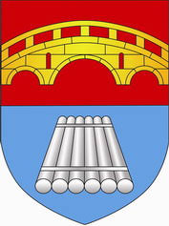
Мостовский районный исполнительный комитет сообщает о проведении в период с 01 по 30 мая текущего года сезонных акций по сбору вторичных материальных ресурсов (далее – ВМР), в том числе отходов бытовой техники. Целью данной акции является необходимость обратить пристальное внимание населения на такое направление работы, как раздельный сбор ВМР. Более подробную информацию Вы сможете получить на собраниях посвященных вышеуказанной акции (график прилагается), а также по тел. 8 01515 3 23 55.

Отдел жилищно-коммунального хозяйства Мостовского районного исполнительного комитета

